**Sukienka Dalila - odpowiednia do biura**

**Poszukujesz dla siebie odpowiedniej stylizacji do biura? Naszą propozycją jest <strong>sukienka Dalila</strong>.**

**Sukienka Dalila - dla każdej kobiety**

Wszystkie panie uwielbiają sukienki - temu nie da się zaprzeczyć. Wynika to głównie z faktu, że są one nie tylko bardzo kobieco i zmysłowo, ale również świetnie sprawdzają się właściwie na każdą okazję. Można założyć je na co dzień, do pracy, biznesowe spotkanie, czy eleganckie przyjęcie. Kwestią jest jedynie wybór odpowiedniego kroju i koloru, w którym będzie można nie tylko poczuć się wyjątkowo, ale również wygodnie i stylowo. Doskonałą propozycją do pracy, jak i na co dzień jest **sukienka Dalila**. Dlaczego warto zwrócić na nią uwagę?

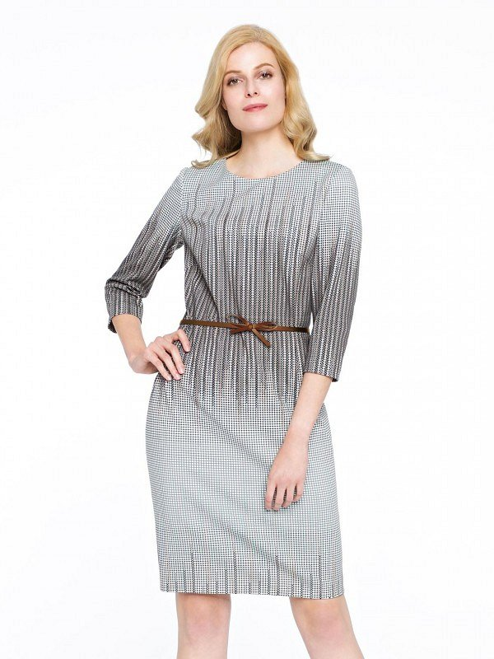

**Wygodna i elegancka**

*Sukienka Dalila* to przede wszystkim minimalizm i klasa. Jej prosty krój sprawia, że kobieta o dowolnej sylwetce będzie wyglądać w niej zjawiskowo. Dzieje się to również za sprawą paska w talii, które pięknie podkreśli wcięcie, wydłużając jednocześnie optycznie nogi. Rozwiązanie idealne, prawda? Niezwykłego uroku dodaje jej nietypowy wzór, który przyciąga wzrok i modeluje sylwetkę. Rękaw długości 3/4 pozwala na wyeksponowanie błyszczącej biżuterii lub eleganckiego zegarka. To wszystko stworzy doskonałą stylizację, odpowiednią do pracy i na co dzień.

**Sukienka Dalila** dostępna jest tutaj: <https://eyeforfashion.pl/pl/odziez/sukienki/sukienki-biznesowe/elegancka-sukienka-potis-verso-dalila,p-8582>